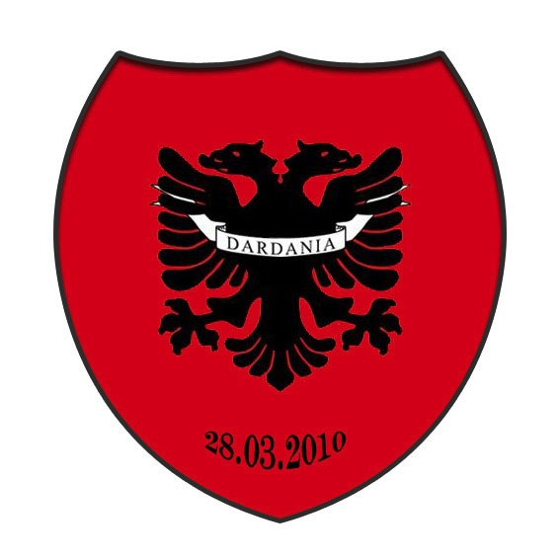
VERKASHETSBERÄTTELSE FÖR ALBANSKA KULTUR- OCH IDROTTSFÖRENINGEN DARDANIA 2015
Styrelsens sammansättning:
Ordförande: Muharrem Binaku
Sekreterare: Lirim Kadriu
Kassör: Merita Dragusha
Vice ordförande: Resmije Sahara
Styrelse ledamot: Ylber Haziraj
Fatmir Bajramaj
Lirije kadriu Shkelzen Neziri
Supleanter: Rustem Rama
Kumrije Rama

Revisorer: Fadil Hajdini
Deli Berisha
Valberedning: Muhamet Sahara
Rabisha Haradini

Föreningsmöten/sammankomster
Årsmöte 31 januari

Styrelsemöten 16st
Möte med Unionen 6st
Möte med Borås Stad 13st
Möte med Studiefrämjandet 12st
Möte med Föreningsrådet 2st
Möte med Integrationsrådet 2st
Möte med Kulturförvaltningen 4st
Möte med Arbetsförmedlingen 2 st
Möte med hyresvärden (Klövern) 2st
Möte med Elfsborg 2st
Möte med AB Bostäder 2st
Medlemsmöten/spelarmöten 2st
Möte med tränare 4st
Möte med sponsorer 1st
Individuella möten med sponsorer 8st

Fotboll
10 träningsmatcher
Knalle cup

Kulturaktiviteter
13 februari besök på Simonsland och Textilmuseet samt Stadshuset med representanter från Peja.
14 februari själständighetsfirande.
Lördagar: februari, april; trivsel kvällar med live musik
8 mars; Internationella kvinnodagen
25 april barnfestivalen
30maj Växjö (folklorfestvalen)
26 mars Studiefrämjandet (underhåll under årsmöte)
12 juni Norrbyfest
13 juni avslutnings fest för dansgrupper
17 oktober poesifestivalen i Malmö.
VT15 Tipspromenad med mat och fika på Kransmossen.
HT15 Ute aktiviteter Almenäs
Fredagar trivselkvällar(kvinnor)
Tisdagar och Onsdagar; Champions League
Tittande på EM-kval
28 november firat den 27/11

Andra aktiviteter:
Barn fotboll
Barn gympa
Fotboll för vuxna
Dans för barn och ungdomar
Sång och kör och litteraturläsning
Studiecirklar (Studiefrämjandet)
Studiecirklar (SISU)
Samarbete med Bosniska föreningen, Elfsborg, Albanska kulturcenter Skene, Albanska föreningen Göteborg, Albanska föreningen i Växjö och Falkenberg.
Samarbete med modersmålslärarna
Läxhjälp
Avslutningsmiddag för spelare
Besök av staden Peja (Kosovo) med representanter från Borås Stad
Firande av Nyårsafton i föreningslokalen

Sponsorer
Ibrahim Shala (Shala Bygg)
AB bostäder
Borås Stad
Team Sportia
Knallebygg AB (Ahmet Zhegrova)
Bygg system i väst AB (Betim Binaku)
Beni
Albanska föreningars Union
Neqka

Medlemsantal
Medlemsantalet uppgick till 475 personer.

Medlemsavgiften
Medlemsavgiften har varit 100 kronor för personer över 18 år och 50 kr för dem under 18 år

Slutord
Föreningen har under året haft som målsättning att värva nya medlemmar. Vi har försökt med nya grepp för att få ungdomar att intressera sig för föreningsverksamheten och detta kommer vi att fortsätta att arbeta med. Vi har ställt upp som publikvärdar till Elfsborg- och Malmömatcher och säkrat föreningskassan bra.
Vi har lyckats genomföra de mest viktiga och behövliga aktiviteterna för verksamhetsåret 2015.
Fotbollsklubben har åkt ner till Div.5, men vii har värvat en annan tränare (nytt avtal) som varit tränare hos oss tidigare.
Kulturverksamheten och de aktiviteter vi genomfört har varit mycket positivt mottagna av medlemmarna med förhoppning om att vi även fortsättningsvis kan bedriva en så rik kulturverksamhet som möjligt.

Vi i styrelsen vill tacka för det förtroende som visats oss under året.

Styrelsen för Albanska kultur- och idrottsföreningen Dardania
Muharrem Binaku ordf.

